视频解析P165〜P168：https://www.bilibili.com/video/BV1j94y1Z7xX?p=165

文字解析：下方

软件项目估算解析
（17） 软件成本估算模型是一种静态单变量模型，用于对整个软件系统进行估算。（2014年上半年）
（17） A. Putnam B. 基本COCOMO
C. 中级COCOMO D. 详细COCOMO
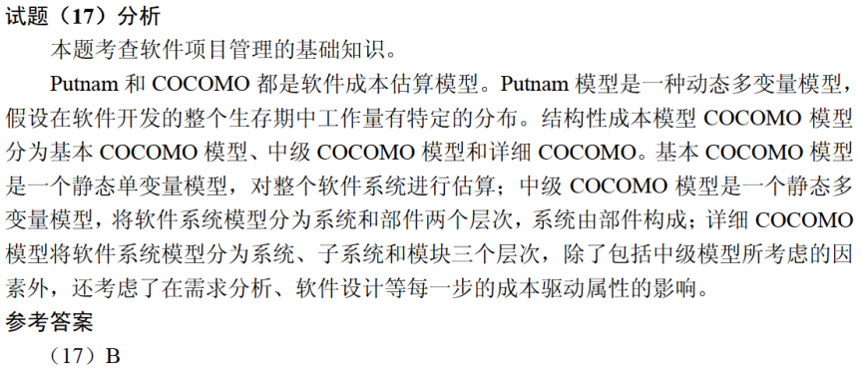

成本估算时， （19） 方法以规模作为成本的主要因素，考虑多个成本驱动因子。该方法包括三个阶段性模型，即应用组装模型、早期设计阶段模型和体系结构阶段模型。（2016年下半年）
（19） A. 专家估算 B. Wolverton
C. COCOMO D. COCOMO II
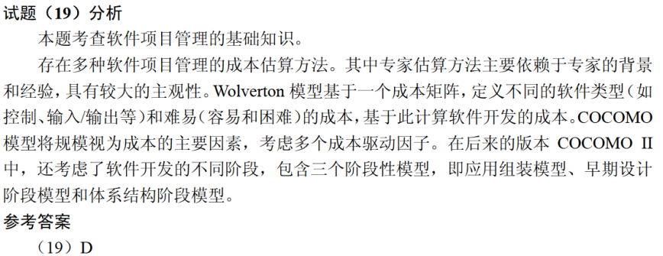

工作量估计模型COCOMO II的层次结构中，估算选择不包括 （19） 。（2018年上半年）
（19） A. 对象点 B. 功能点 C. 用例数 D. 源代码行
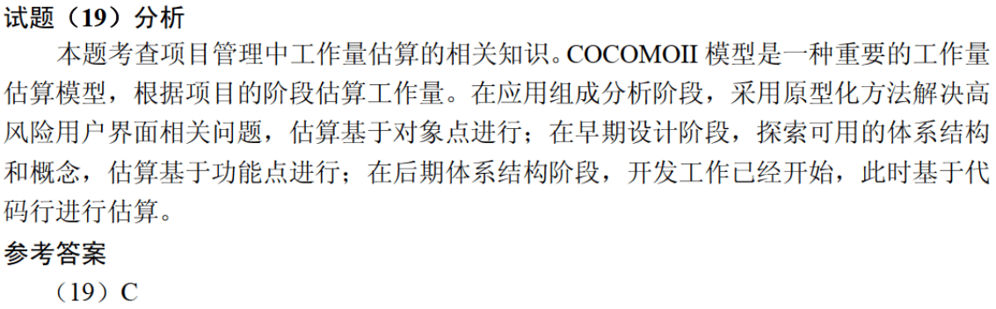

软件项目成本估算模型COCOMO II中，体系结构阶段模型基于 （19） 进行估算。（2020年下半年）
（19） A. 应用程序点数量 B. 功能点数量
C. 复用或生成的代码行数 D. 源代码的行数
选B和选D好像都对，我个人更偏向于D
